上厚真市街地店舗【旧資材店舗跡】運営事業者選考業務

公募型プロポーザル募集要領

１　目的

　　この要領は、上厚真市街地店舗【旧資材店舗跡】運営事業者選考業務（以下「本業務」という。）に関し、運営事業者を公募型プロポーザル方式により選定するために必要な事項を定めるものとする。

２　運営事業者募集方針

　　上厚真地区及びその周辺地区の住民並びに厚真町民などの日常生活の利便性を向上させるとともに、地域のコミュニティの醸成に寄与し、さらに、令和６年４月の開店を目指して準備を進めている隣店舗(食料品や日用品を販売)の運営事業者と協調しながら相乗効果を見込むことができる運営事業者を募集する。

３　運営事業者決定方法

　　公募型プロポーザル方式による。

４　プロポーザルに参加できる事業者の必要な資格

　　本業務の提案に参加できる者は、法人格を有し、次に掲げる要件をすべて満たす者とする。複数の者で構成されるグループ（共同企業体）で参加する場合は、代表企業が法人格を有していれば足りるものとする。

1. 道内に本社又は事業所等を有するか、又は道内に活動拠点を設置することが可

　　能な事業者であること。

（２）会社更生法（平成１４年法律第１５４号）に基づき更生手続開始の申し立てがな

されていない者又は民事再生法（平成１１年法律第２２５号）基づき再生手続開始の申し立てがされていない者であること。

1. 公租公課の滞納がないこと。

（４）厚真町契約等に係る暴力団等の排除措置要綱（平成２５年１月１日施行）に該当しないこと。

（５）本業務の提案において企業の構成員が他の企業構成員と重複しないこと。

５　上厚真市街地店舗【旧資材店舗跡】の概要

1. 施設名　　　上厚真市街地店舗【旧資材店舗跡】
2. 地番　　　　字上厚真２４６番地の一部
3. 敷地面積　　約１，２００㎡（駐車場を含む）
4. 建物の概要

　　ア　建築面積　約１１５㎡（隣店舗、ＡＴＭ設置個所を除く）

　　イ　階数　　　地上１階

　　ウ　建築年　　平成５年９月（平成１９年３月内部改修工事）

　　エ　新たな運営事業者入店にあたり店舗の整備を行う。

６　運営方針

運営事業者として提案する者は、上厚真市街地店舗【旧資材店舗跡】運営方針仕様書（以下「仕様書）」という。）に基づいた運営を行うこと。

７　運営事業者の費用負担

　　営業に必要な設備機器、什器等の建物に付随しないものについては、運営事業者の費用負担とする。ただし、厚真町内で１年以上営業をしている事業者は、厚真町商工業経営強化促進補助金における空き店舗活用による施設リニューアル事業（補助率１／２、補助上限２５０万円）の対象になる場合がある。

また、以下のものは運営事業者の負担とする。

（１）土地建物賃貸料（改修工事費の上限により変更となる場合がある。）

賃貸開始から３年間は、賃貸料を減額（４８，０００円/月（税込み）程度の見込み)し、３年経過後は、正規の試算による賃貸料（９５，０００円/月（税込み）程度の見込み）となる。

（２）電気・ガス・上下水道の使用料

（３）ごみ処理に関する費用

（４）電話、テレビ、インターネット等を接続する場合、その工事費用及び使用料

（５）店舗内外の清掃及び除雪ならびに警備に要する管理費

（６）その他、運営事業者の費用負担とすべきもの

８　審査等の日程

（１）応募受付期間

下記期間内に、応募書類を厚真町産業経済課経済グループまで、持参又は郵送により提出すること。

1. 参加表明書類提出　　　　　　　令和５年１０月１６日（月）１７時　必着

　② 運営事業候補者提案企画書提出　令和５年１０月２７日（金）１７時　必着

（２）１次書類選考結果通知 　　　　 令和５年１１月上旬を予定

書類による審査を行う。

選考結果は、運営事業候補者に知らせる。

（３）２次審査 令和５年１１月上旬を予定

一次書類選考を通過した運営事業候補者によるプレゼンテーション

（４）結果通知 令和５年１１月上旬を予定

二次審査の合否結果を郵送にて通知する。

（５）改修工事 令和５年１１月中旬～令和６年３月上旬を予定

（６）店舗開店 令和６年度中の早期

* 事業スケジュールは、現時点での予定であり、変更となる場合がある。

９　応募方法

（１）参加表明書類

　　①提出書類

　 ア　運営事業候補者参加表明書（様式1）

　 イ　法人登記簿の謄本

②参加表明書類提出期限

令和５年１０月１６日（月）１７時　必着

③提出部数

ア　正本１部を提出すること

イ　提出された書類は返却しない

④提出先

厚真町産業経済課経済グループ　上厚真市街地店舗担当者

〒059‐1692 北海道勇払郡厚真町京町120番地

TEL　0145‐27‐2486

（２）提案企画書

①提出書類

ア　提案企画書（以下「企画書」という。）(任意様式)

企画書は以下の内容を記載すること。追加の資料を求める場合があるので、その際は速やかに提出すること。

・応募した理由

　　　・事業内容（営業形態、営業時間、休日等）

　　　・将来の事業展開、契約期間の希望等

　・その他ＰＲ

イ　決算書の写し（直近）

　　　 ウ　誓約書（様式２）

　　　 エ　直近1年の国税及び地方税の納税証明書

1. 提出期限

　　　令和５年１０月２７日（金）１７時　必着

1. 留意事項

ア　用紙サイズはＡ４版とする。

イ　参加表明書類提出後に辞退する場合は、辞退届（任意様式）を提出すること。

1. 提出部数

ア　正本１部、電子データ（MS Office形式又はPDF形式）

イ　提出された書類は返却しない。

1. 提出先

厚真町産業経済課経済グループ　上厚真市街地店舗担当者

〒059‐1692 北海道勇払郡厚真町京町120番地

TEL　0145‐27‐2486

１０　質疑応答及び説明会

（１）質問の受付期間

　　　令和５年１０月１１日（水）１７時まで

（２）質問の受付方法（任意様式）

　　　質問事項を記入し、電子メールまたはFAXで提出し、担当者に電話連絡を行う

こと。

（３）質問の受付先

厚真町産業経済課経済グループ　上厚真市街地店舗担当者

〒059‐1692 北海道勇払郡厚真町京町120番地

TEL　0145‐27‐2486

FAX　0145‐27‐3944

ﾒｰﾙ [keizai@town.atsuma.lg.jp](mailto:keizai@town.atsuma.lg.jp)

（４）回答方法

　　　　随時、FAX又は電子メールで回答する。

（１事業者からの質疑は参加のあったすべての事業者に回答（通知）する。）

　　　　ただし、事業提案の趣旨から離れていると判断する質問への回答は行わない。

　 （５）説明会

　　　　　説明会は開催しない。

１１　選考基準及び選考方法

企画書に基づき、上厚真市街地店舗運営事業者選考委員会（以下「選考委員会」という。）において、比較・検討のうえ、選考基準に基づいて選考を行う。

１次審査後、２次審査で評価点の最も高い運営事業候補者に優先交渉権を与え、交渉を行う。交渉の結果、合意に至らなかった場合は、次に評価点の高かった運営事業候補者と交渉を行う。

1. 選考基準

　　別紙様式３「選考基準」のとおり

1. １次審査（書類選考）

　　ア　参加資格に必要な書類がすべてそろっているかの確認を行う。

　　イ　選考委員会で資格審査のうえ、結果を通知する。

　　ウ　選考委員会は、審査結果ならびに２次審査実施場所及び時間等を通知する。

1. ２次審査（プレゼンテーション）

１次審査を通過した運営事業候補者によるプレゼンテーションにより選考委員会で選考する。プレゼンテーションは、提案内容の説明２０分間、質疑応答２０分間を運営事業候補者ごとに行う。出席者は３人以内とする。

　　　　 なお、プロジェクター等を使用する場合は事前に連絡すること。

1. 審査結果の発表

　　ア　審査結果については、２次審査実施以降に、参加した運営事業候補者に対し

て文書で通知する。

　　イ　審査結果や選考内容に対する異議申し立ては一切受け付けない。

１２　契約等について

　　　　運営事業者による上厚真市街地店舗の利用は、「土地建物賃貸契約書」に基づき運営及び管理を行うこと。

１３　その他留意事項

（１）プロポーザルに参加する費用は、すべて参加者の負担とする。

（２）提出書類に用いる言語は日本語、基本通貨単位は日本円とする。

（３）提出期限の修正等は、提出期限内においてのみ可能とする。ただし、やむを

得ない理由により修正が生じた場合で、町が承諾したものについてはこの限り

でない。

（４）提出書類に虚偽の記載をした場合は、プロポーザルの参加を無効とする。

（５）企画書等は、運営事業者選考業務等に必要な範囲において、複製を作成することがある。

（６）本案件に係る情報公開請求があった場合は、提出書類を公開する場合があ

る。

（７）事業の継続が困難となった場合における措置

①選考し決定した運営事業者の責に帰するべき事由により事業継続が困難となった場合又はその恐れが生じた場合、町は、運営事業者との契約を解除することができるものとする。

②運営事業者が倒産又は財務状況が著しく悪化し、事業の継続が困難と認められる場合には、町は運営事業者との基本協定、契約を解除することができる。

③上記①又は②の事項により基本協定、契約を解除した場合には、運営事業者は、町に生じた損害を賠償しなければならない。

④不可抗力その他、町又は運営事業者の責に帰することができない事由により事業の継続が困難となった場合には、町と運営事業者は、事業継続の可否について協議する。

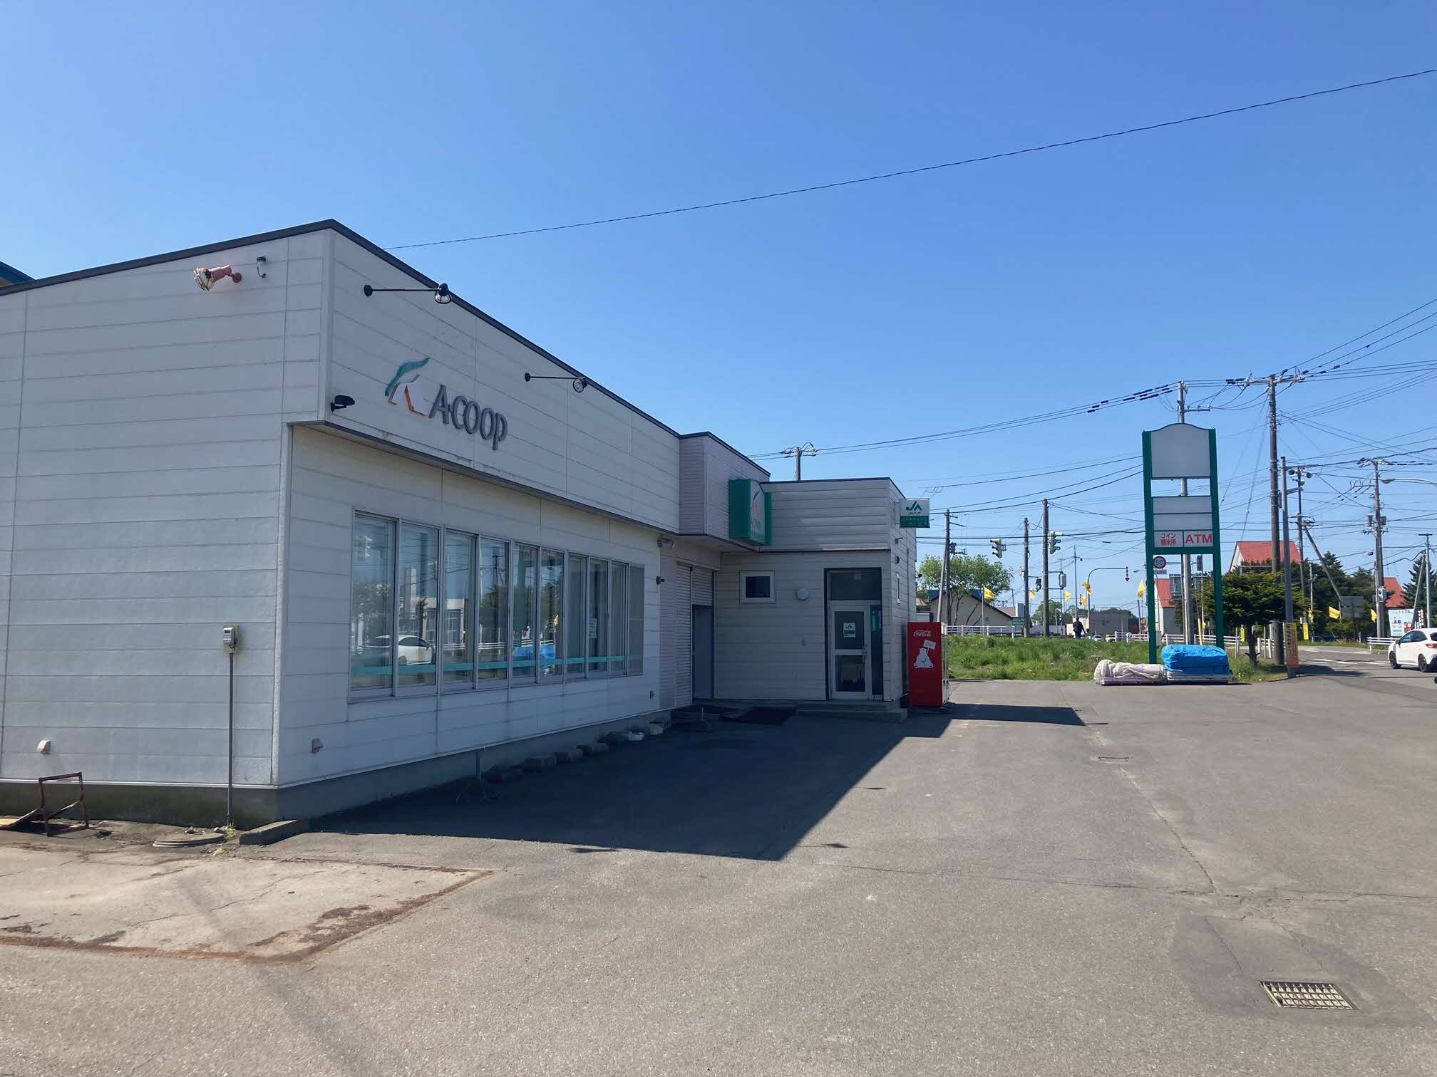

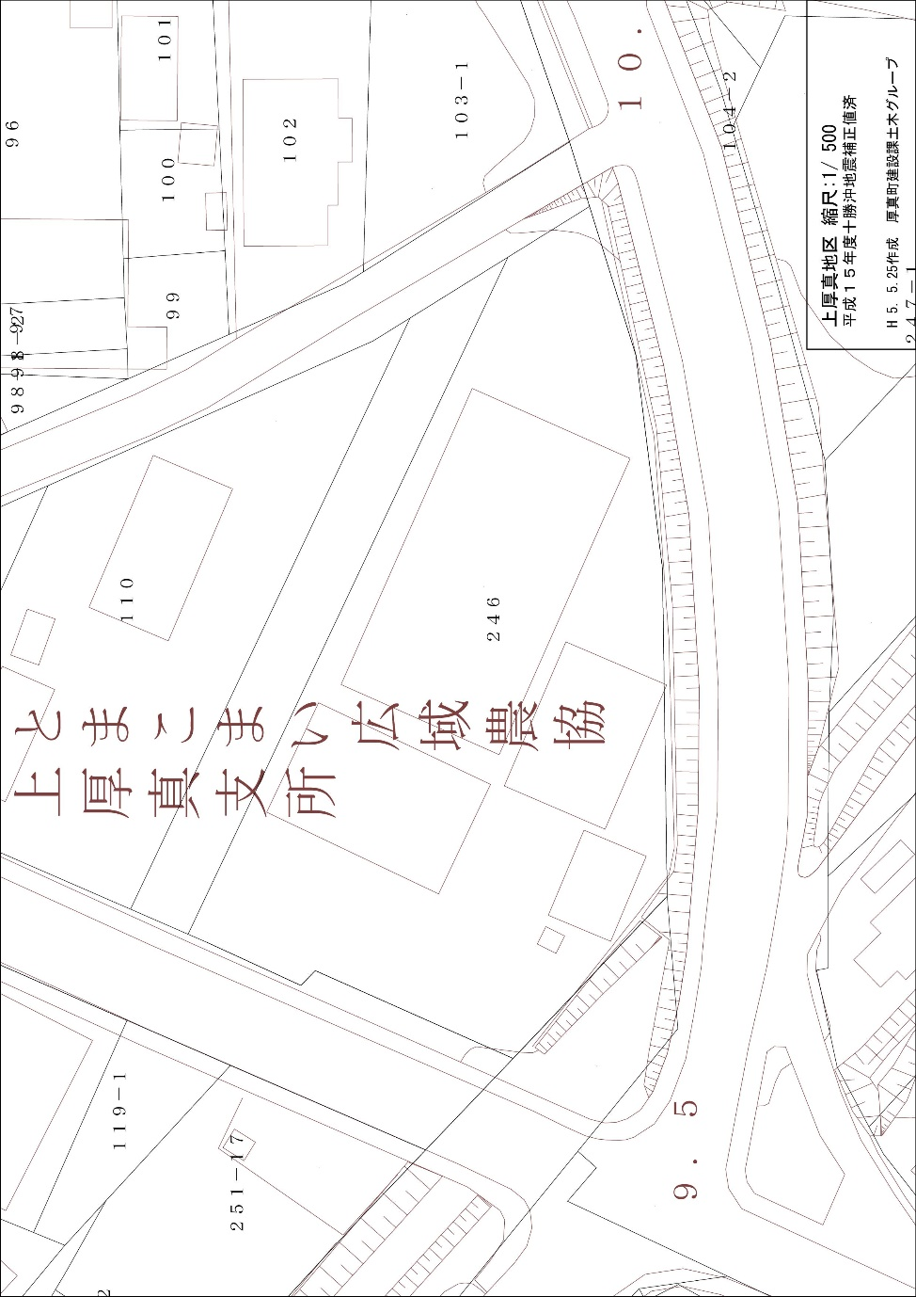

運営事業者を公募する上厚真市街地店舗

店舗周辺敷地

上厚真市街地店舗

倉庫

地番図



運営事業者を公募する店舗部分

**JAバンクATM部分**

**食料品や日用品等を販売する隣店舗部分**

上厚真市街地店舗（旧資材店舗跡）平面図

(様式１)

上厚真市街地店舗（旧資材店舗跡）運営事業候補者参加表明書

|  |  |  |  |
| --- | --- | --- | --- |
| 運営事業候補者 | | | |
| ※法人、共同提案の場合は、代表者名を記載してください。  ※○で囲んでください。　（　　法人　・　共同提案　　　） | | | |
| ふりがな |  | 連絡先 | 電話番号 |
| 法人名  代表者名 | ㊞ |
| 携帯番号 |
| 設立月日 | 年　　月　　日  　　　　　　　（　　　　歳） | E-mail |
| 現住所 | 〒 | | |
| 有する免許・  資格・許認可等 |  | | |
| 共同提案社名 |  | | |

（様式２）

誓　約　書

　 厚真町長 様

　私は、厚真町の「上厚真市街地店舗運営事業者応募」に当たり、暴力団員（暴力団員による不当な行為の防止等に関する法律

（平成３年法律第77号）第２条第６号に規定する暴力団員（以下同じ。）)又は、暴力団関係事業者（暴力団員実質的に経営を

支配する事業者その他同条第２号に規定する暴力団又は暴力団員と密接な関係を有する事業者をいう。）に該当しない者である

とともに、今後、これらの者とならないことを誓約します。

また、下請業者選定時に上記に該当する者と下請契約を行わないことを誓約します。

　上記の誓約に反することが明らかになった場合は、競争入札参加の制限及び契約締結後に契約の解除をされても異存ありません。

　また、上記の誓約の内容を確認するため、厚真町が他の官公署に照会を行うことについて承諾します。

令和　　年　　月　　日

所在地

　　　　　　　　　　　　　　　　　　　　　　　　　　　　 商号又は名称

　　　　　　　　　　　 代表者

　（様式３）

運営事業候補者

選　考　基　準

|  |  |  |  |  |  |  |
| --- | --- | --- | --- | --- | --- | --- |
| 評価項目 | | | 評価 | 配点 | 評価の視点 | 採点 |
| 評価基準 | 事業実績等 | 今回提案の事業に関連する提案者の実績・経験はどうか。 | Ａ | 10 | 十分な実績と経験がある。 |  |
| Ｂ | 5 | 一定の実績と経験が認められる。 |
| Ｃ | 1 | 実績・経験が認められない。 |
| 事業実施に必要な免許・資格の保有状況はどうか。 | Ａ | 5 | 既に必要となる免許・資格を保有している。 |  |
| Ｂ | 3 | 必要となる免許・資格の保有が見込まれる。 |
| Ｃ | 1 | 免許・資格の保有が見込めない。 |
| 小　計 | | | | | ／15 |
| 事業計画 | 上厚真地区の状況を十分に理解し、隣店舗と相乗効果を見込むことができる事業内容であるか。 | Ａ | 20 | 状況を十分に理解し、相乗効果が期待できる事業内容である。 |  |
| Ｂ | 10 | 状況を一定程度理解し、対応した事業内容である。 |
| Ｃ | １ | 状況を理解していなく不十分な事業内容である。 |
| 事業に将来性はあるか。 | Ａ | 5 | 将来性の高い事業内容である。 |  |
| Ｂ | 3 | 将来性に一定の期待が持てる事業内容である。 |
| Ｃ | 1 | 将来性の期待できない事業内容である。 |
| 事業に対し積極性と意気込みは感じられるか。 | Ａ | 5 | 高い積極性と意気込みが感じられる。 |  |
| Ｂ | 3 | 一定の積極性と意気込みが感じられる。 |
| Ｃ | 1 | 積極性と意気込みは感じられない。 |
| 地域住民のコミュニティの醸成を見込むことができるか。 | Ａ | 10 | 高いコミュニティの醸成が見込まれる。 |  |
| Ｂ | 5 | 一定のコミュニティの醸成が見込まれる。 |
| Ｃ | 1 | コミュニティの醸成が見込めない。 |
| 上厚真地区の活性化に寄与することができるか。 | Ａ | 10 | 高い活性化が期待できる。 |  |
| Ｂ | 5 | 一定の活性化が期待できる。 |
| Ｃ | 1 | 活性化が期待できない。 |
| 話題性及び情報発信性(HPやSNSを含む)は高いか。 | Ａ | 5 | 高い話題性・情報発信性が期待できる。 |  |
| Ｂ | 3 | 一定の話題性・情報発信性が期待できる。 |
| Ｃ | 1 | 話題性・情報発信性は期待できない。 |
| キャシュレス決済（あつまるカードを含む）を推進する意欲はあるか | Ａ | 10 | 高い意欲がある |  |
| Ｂ | 5 | 一定の意欲がある。 |
| Ｃ | 1 | 意欲が感じられない。 |
| 小　計 | | | | | ／65 |
| 財務状況 | 資金力はあるか。 | Ａ | 10 | 十分な資金力と判断できる。 |  |
| Ｂ | 5 | 一定の資金力と判断できる。 |
| Ｃ | 1 | 資金力に不安がある。 |
| 長期間継続して事業の展開は可能か。 | Ａ | 10 | 長期安定的な事業継続の可能性が高い。 |  |
| Ｂ | 5 | 長期の事業継続可能性が高い。 |
| Ｃ | 1 | 長期の事業継続に不安がある。 |
| 小　計 | | | | | ／20 |
| 合　計 | | | | | | ／100 |

【留意事項】

（１）評価が３区分となっているが、細分化して採点する場合がある。例えばＡ２０

点、Ｂ１０点、Ｃ１点となっている評価項目において、２０点～１点の範囲で採点

する。

（２）評価に際して、総合得点の最も高い者が複数いるときは、「事業計画」の「上厚真

地区の状況を十分に理解し、隣店舗と相乗効果を見込むことができる事業内容であ

るか。」における上位者を採用する。

（３）審査の結果、総合得点の最も高い者であっても、総合得点が６割を満たさない場

合は、審査を無効とし、再度選考を行うものとする。